“共青团发展历程展演”新闻稿

为了弘扬中华优秀传统文化，引领青少年践行社会主义核心价值观，了解中国共青团的发展历史，2017年5月9日，由会计学院、电子信息工程学院和建筑工程学院三个院部联合举办的“共青团发展历史展演”活动。  
 来自九个学院近三百名同学观看了本次活动。各学院代表队成员以饱满的激情，生动活跃的情景，铿锵有力、振奋人心的歌声引起了在场观众的共鸣，多方面多样化的表达了共青团的发展进程，以及对共青团的热爱，并深深感染了台下的评委及每一位观众。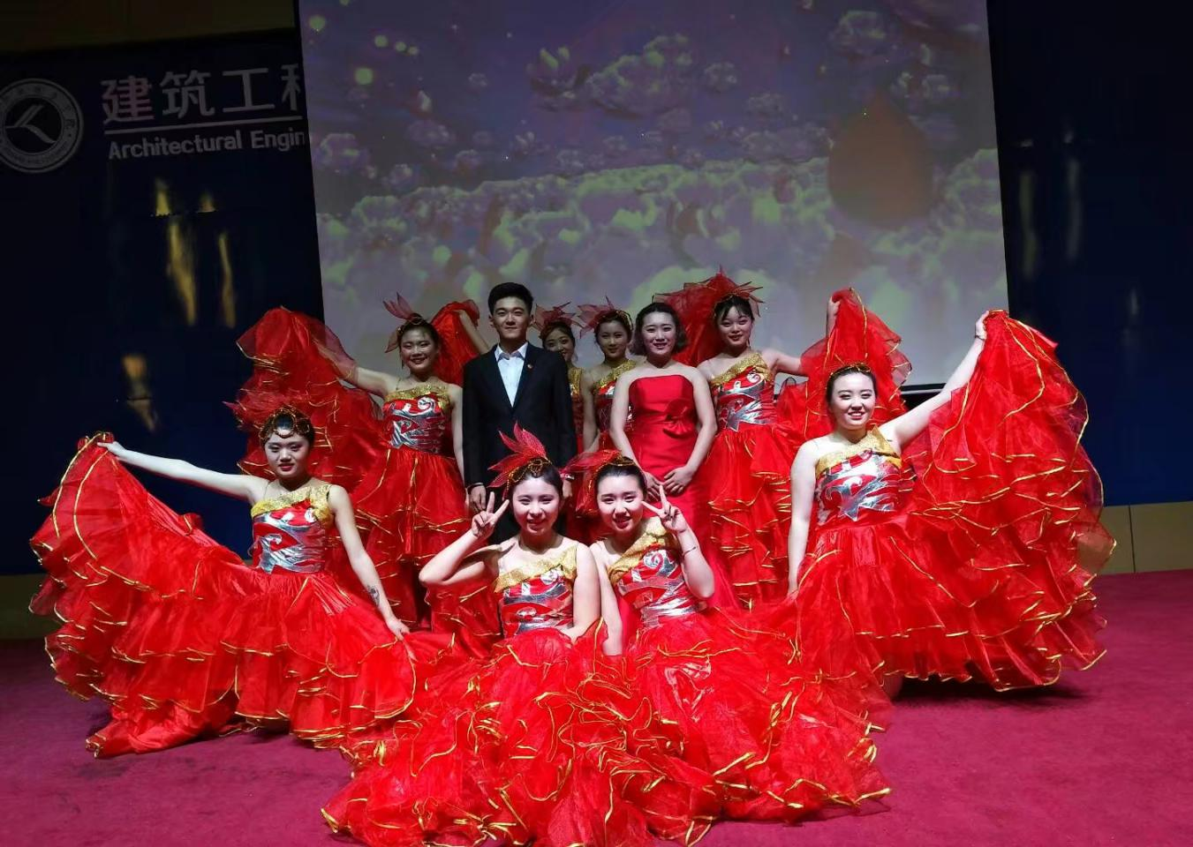  
 其中会计学院编排了《红色娘子军》、《红旗飘飘》、《不忘初心》三个节目。在节目的筹备过程中同学们积极响应，老师们也为我们提出各种建议与办法。排练时同学们每次都准时到达，每一次排练都让自己表现到最好，为的就是能够在演出时把自己最好的一面呈现给评委和观众。比赛时，同学们虽然内心十分紧张，但是为了学院的荣誉，为了把最好的展现出来，同学们克制住了各种复杂的情绪，在舞台上发挥的淋漓尽致。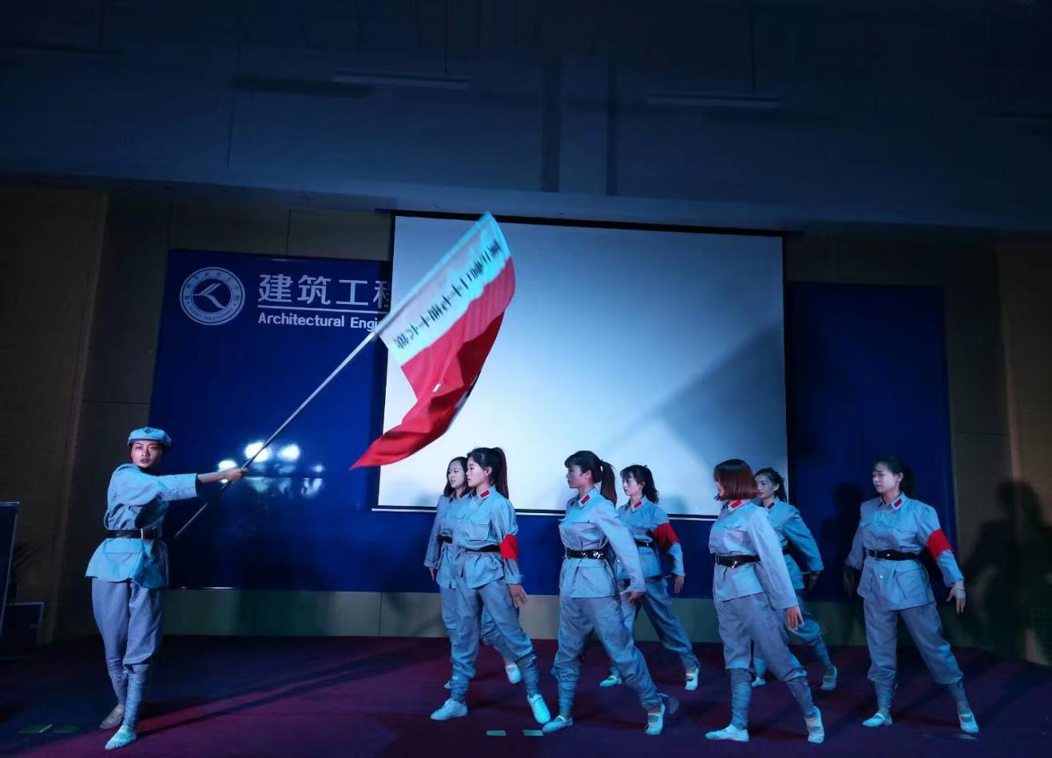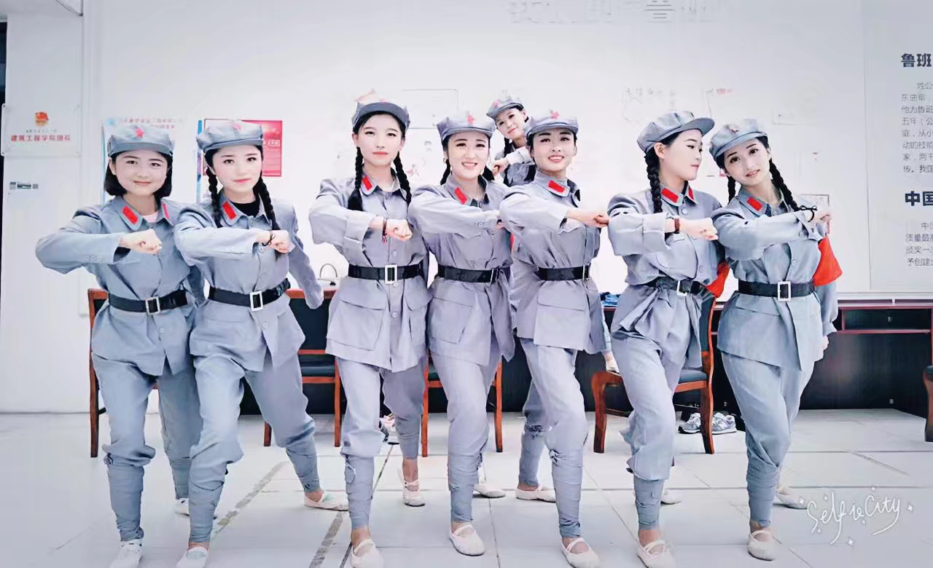  
 活动结束后三个学院的演员和学院的评委老师合影留念。本次活动的成功举办充分展现了当代大学生对于共青团的关心以及热爱，对引导同学们充分认识当代青年的历史使命，树立正确的世界观、人生观、价值观，具有积极的作用，对于我院继续深入开展共青团的实践活动及团学工作具有重要意义。

会计学院

2017年5月9日